Ta ut etiketter från excel till word

Rensa sökningen i excel så att endast namn- och adress kolumner kvarstår. I NGO-PRO måste man flytta eftersnamn så att det kommer efter förnamn.
Rad 1 MÅSTE vara fetmarkerad.
Stäng excelfilen.
Öppna Word. Klicka på Utskick
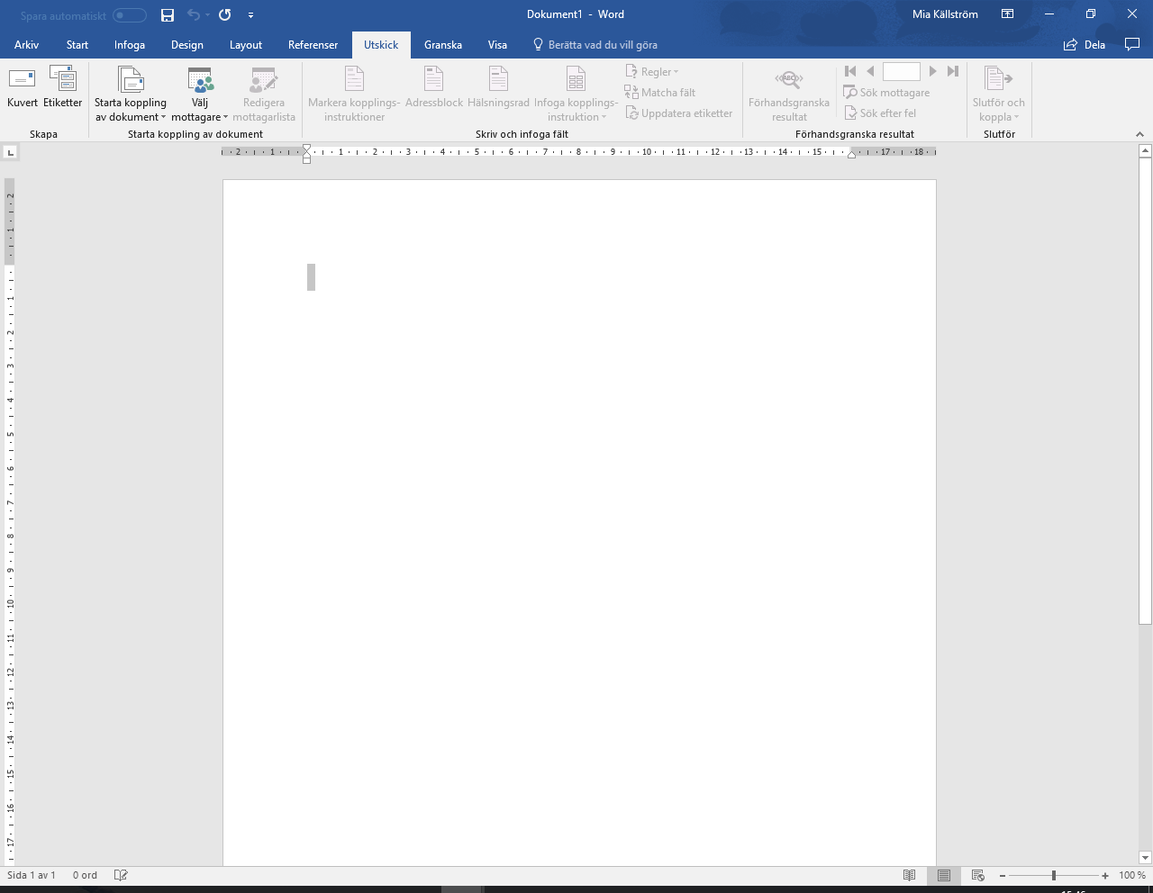

Klicka på Starta koppling av dokument. Välj Etiketter.
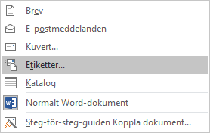

Scrolla ner i Etikettleverantörer till Avery A4/A5 och välj L7180 under Produktnummer. Klicka OK.
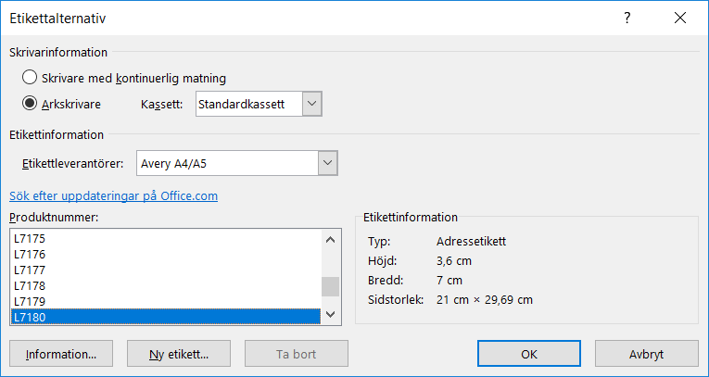

Klicka på Välj mottagare och välj befintlig lista som ligger under Välj mottagare som val.
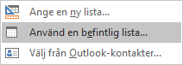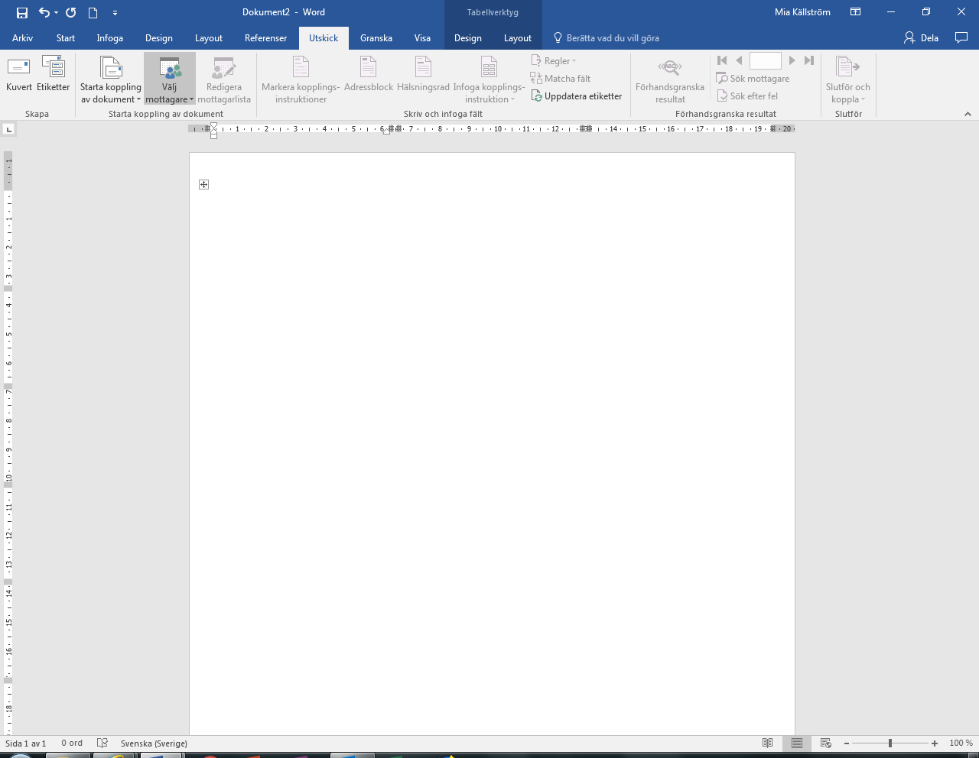

Hämta den aktuella excelfilen och klicka på Öppna.
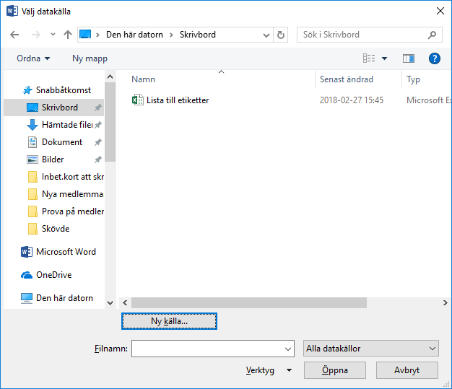

Här kan det variera vad tabellerna heter men det är den översta som ska väljas. Klicka på OK.
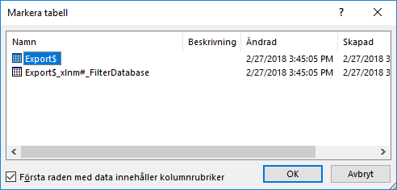

Nu skapas etiketter där val av namn- och adressfält ska läggas in.
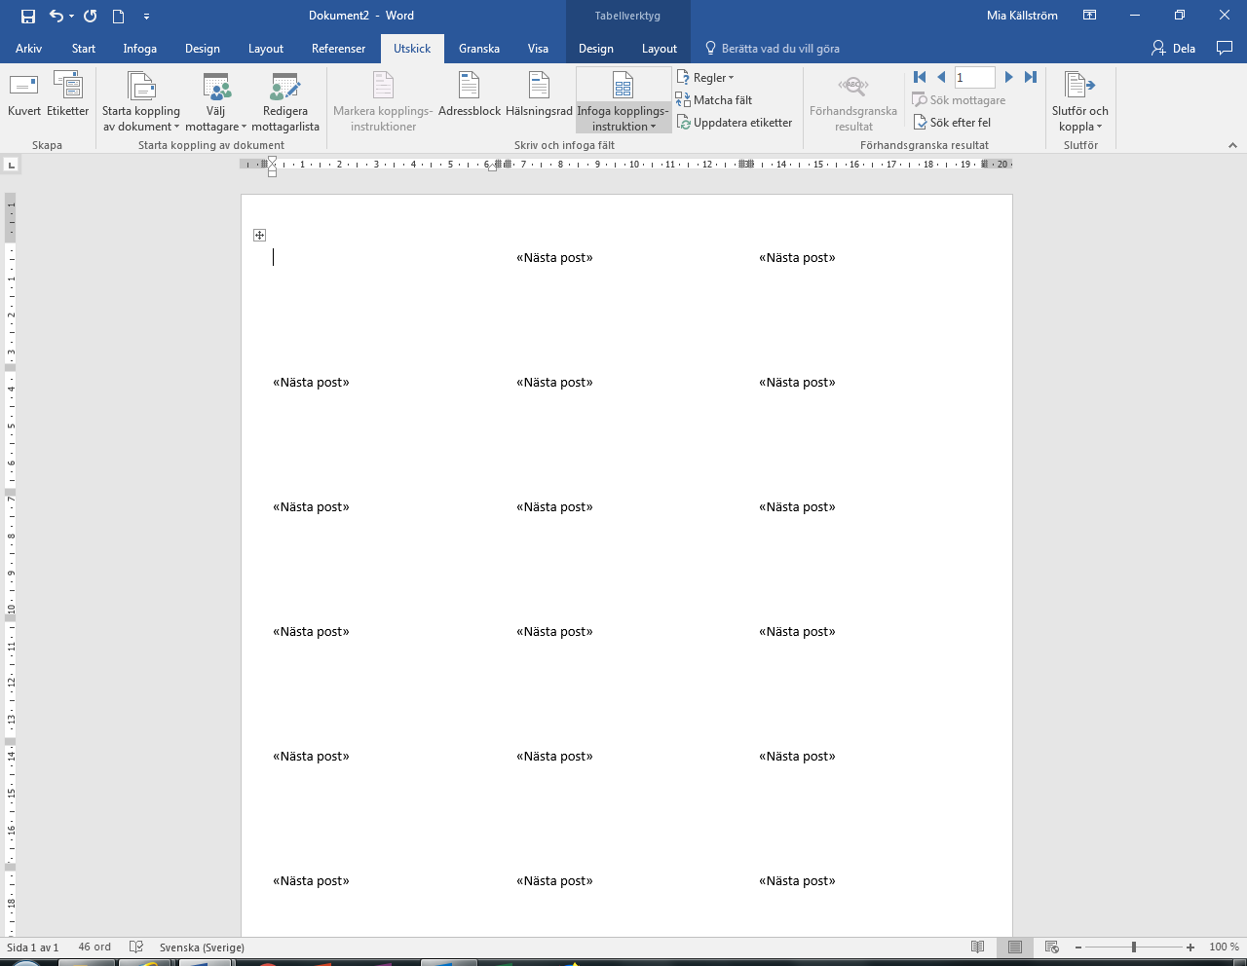

Klicka på Infoga kopplingsinstruktion och valen av namn- och adressfälen visas under Infoga kopplingsinstruktion.
Här väljer man ett fält i taget som nedan. Börja med förnamn OBS! Radmatning och välj sen efternamn. Egen rad för c/o gör radmatning. Egen rad för Adress 1 gör radmatning. Egen rad för Extraadress för radmatning. Välj postnummer OBS! gör mellanslag och välj Ort. Om val av land tagits med i excelfilen så lägg in även det valet.
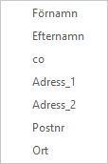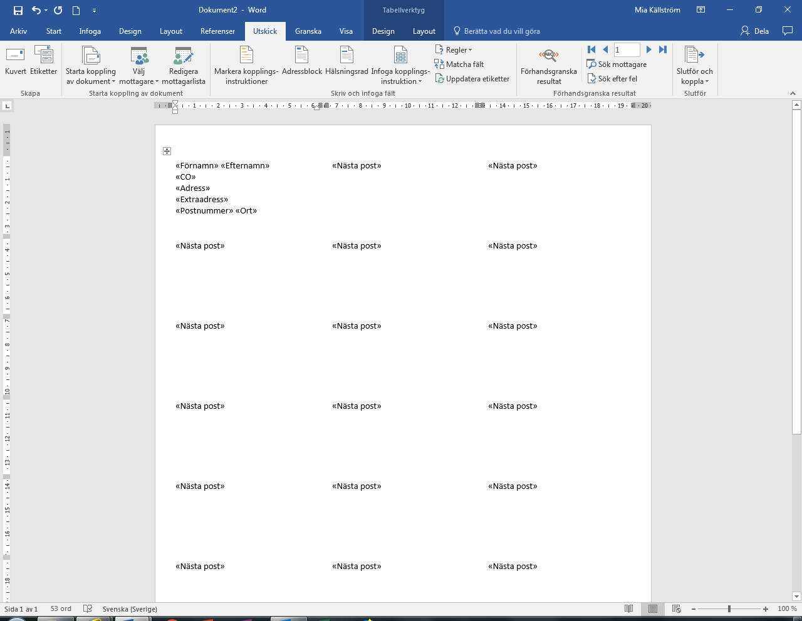

Klicka på Uppdatera etiketter.
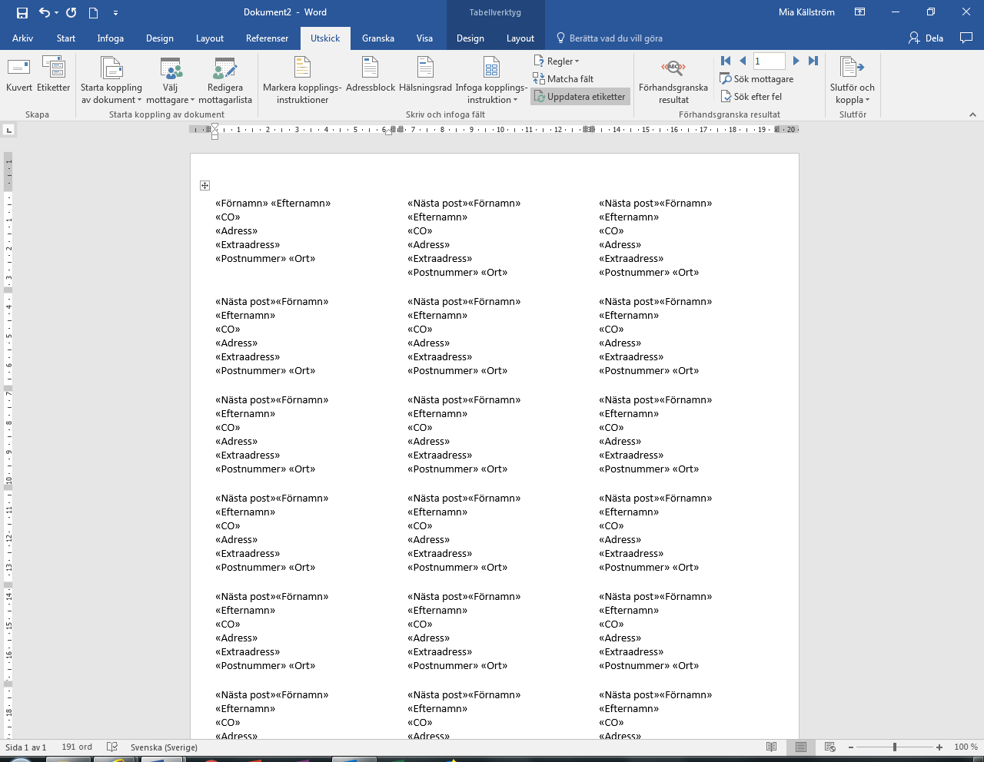
Klicka sen på förhandsgranska resultat. Nu kommer alla namn och adresser fram som finns i det framtagna excelsökningen.
Man kan klicka på pilarna för att se hur resultatet blir.
Klicka på Slutför och Koppla. Klicka på Skriv ut dokument. Skriv ut poster Alla ska vara vald. Klick på OK
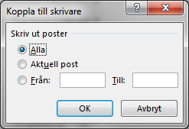

Välj Skriv ut dokument i skrivare direkt antingen med etiketter direkt eller på vanligt A4 om man kopierar. Etikettstorlek är 3,6 cm X 7 cm, 3 X 8 etiketter (24 per ark).

Om man vill få etiketterna som PDF så välj i Skriv ut under scrollistan PDF och klicka på OK.
Spara ner dokumentet på datorn.
